Моноклинная кремниевая метамембрана с максимально хиральным откликом для терагерцового диапазона

Маликов Р.О.^{1,2}
Студент, 2 курс магистратуры; лаборант
¹Московский государственный университет имени М.В. Ломоносова, физический факультет, Москва, Россия
²Институт общей физики имени А.М. Прохорова Российской академии наук, отдел колебаний, Москва, Россия
E-mail: roma.malikoff@yandex.ru
Циркулярно поляризованный свет играет важную роль в спектроскопии, медицине, квантовых технологиях, сенсорике. В настоящее время актуальны исследования в терагерцовой оптике. Для управления им необходимы хиральные метаповерхности. К ним относятся диэлектрические хиральные метамембраны, активно исследуемые в последнее время. Наиболее эффективные зеркала и резонаторы на их основе можно создавать в случае максимальной хиральности, когда падающее излучение одной циркулярной поляризации полностью отражается с сохранением той же поляризации, а падающее излучение другой циркулярной поляризации полностью проходит с конверсией поляризации [2–5].
Одной из возможностей такого управления поляризацией является использование фотонно-кристаллических слоев с элементарной ячейкой симметрии класса C_{2h} [3, 4]. В данной работе мы оптимизируем геометрию свободно подвешенной кремниевой моноклинной решетки с цилиндрическими отверстиями (см. рис. 1(а)), которая проще в изготовлении и в то же время имеет необходимый класс симметрии, на длину волны 600 мкм для левой циркулярной поляризации падающего света.
Вычисления спектров коэффициентов отражения, пропускания и поглощения в данной периодической диэлектрической структуре были произведены с использованием Фурье-модального метода и метода оптической матрицы рассеяния; для определения собственных мод был использован метод линеаризации матрицы рассеяния [6]. Оптимизация геометрических параметров системы для достижения максимальной хиральности структуры была проведена с использованием генетического алгоритма оптимизации. Для сокращения времени поиска необходимых значений параметров системы, оптимизация проводилась по набору параметров длин двух базисных векторов p и q элементарной ячейки и радиусу отверстия r, а толщина h и угол $α$ между базисными векторами полагались фиксированными. Целевая функция максимизации коэффициента отражения левой поляризации в левую R_{LL} и коэффициента пропускания правой поляризации в левую T_{LR} содержала усреднение по диапазону длин волн от 598 мкм до 602 мкм, а также усреднения для каждой длины волны по полярному углу падения света от 0º до 4º для более эффективного практического применения оптимизированной структуры и учета ненулевой апертуры падающего пучка в эксперименте.
На рис. 1(б) и 1(в) представлены расчетные спектры коэффициентов отражения, пропускания и поглощения оптимизированной структуры с резонансом на длине волны вблизи 601 мкм. Близкие к оптимизированным в данной работе структуры были недавно изготовлены [1], продемонстрировано хорошее количественное согласие измерений с нашими расчетами.
На рис. 2 представлены распределения электрического поля в горизонтальных плоскостях разреза структуры на четверти высоты (снизу) и трех четвертях высоты (сверху) для двух собственных мод метамембраны вблизи резонанса на длине волны 601 мкм, соответствующих неприводимым представлениям B₂ (слева) и B₁ (справа) группы симметрии C_{2h}, первая из которых антисимметрична при отражении относительно горизонтальной плоскости на половине толщины h системы, а вторая симметрична.
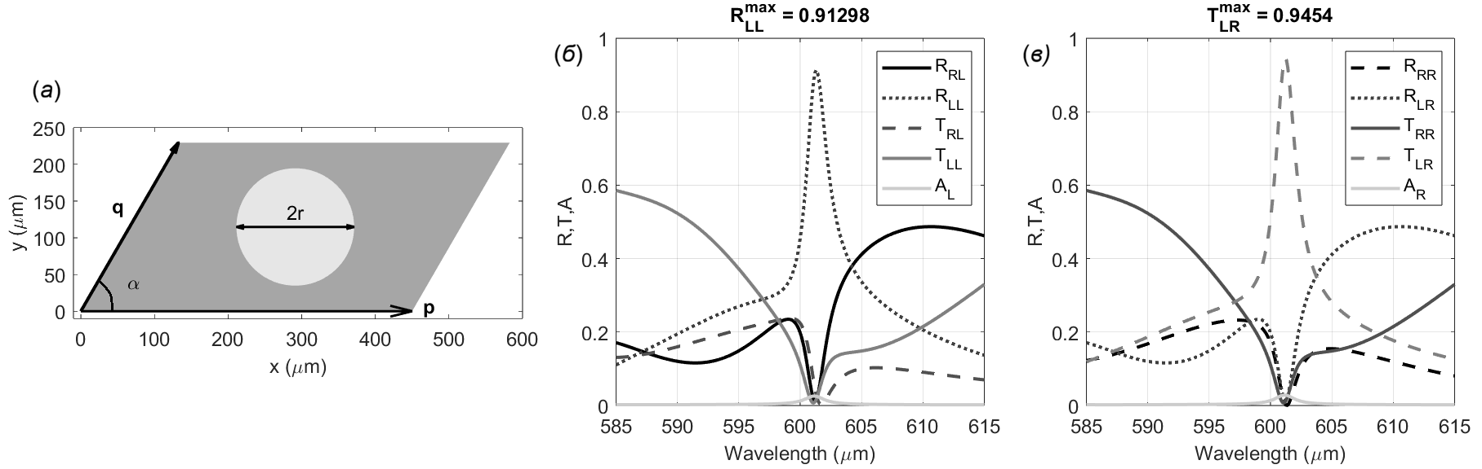
Рис. 1. Геометрия элементарной ячейки (а), спектры коэффициентов пропускания, отражения и поглощения для входной левой поляризации (б) и входной правой поляризации (в)
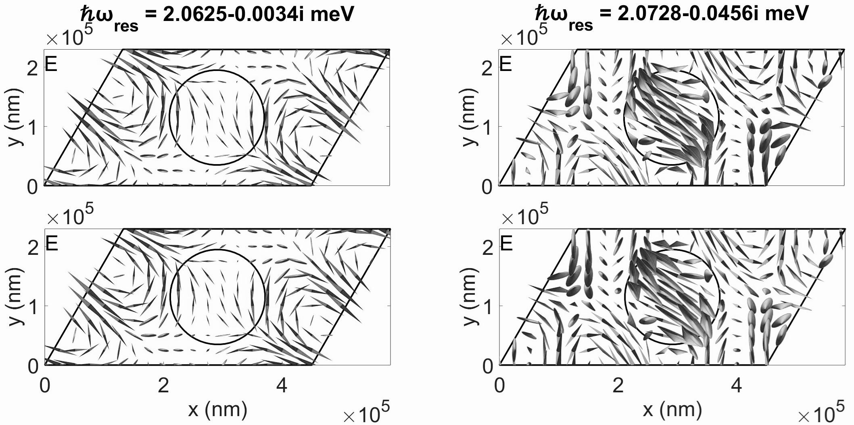
Рис. 2. Распределение электрического поля в горизонтальных разрезах структуры на высоте h/4 (снизу) и 3h/4 (сверху) для двух собственных мод метамембраны вблизи резонансной длины волны
Автор выражает благодарность научному руководителю Сергею Григорьевичу Тиходееву, а также соруководителю Сергею Александровичу Дьякову.
Работа выполнена при поддержке Российского научного фонда (проект № 25-79-30006).
Литература
1. Кукушкин И.В. и др. Готовится к печати.
2. Dyakov S.A. et al. Chiral Light in Twisted Fabry-Pérot Cavities // Adv. Opt. Mater. 2024. V. 12(12):2302502.
3. Semnani B. et al. Spin-preserving chiral photonic crystal mirror // Light Sci. Appl. 2020. V. 9(1):23. DOI: 10.1038/s41377-020-0256-5.
4. Valenko N.V., Dmitrieva O.A., Tikhodeev S.G. Effect of losses on optical properties of chiral metamembranes // Comput. Opt. 2024. V. 48(6). P. 816-821. DOI: 10.18287/2412-6179-CO-1479.
5. Voronin K. et al. Single-Handedness Chiral Optical Cavities // ACS Photonics. 2022. V. 9(8). P. 2652–2659. DOI: 10.1021/acsphotonics.2c00134.
6. Tikhodeev S.G. et al. Quasiguided modes and optical properties of photonic crystal slabs // Phys. Rev. B. 2002. V. 66(4):045102. DOI: 10.1103/PhysRevB.66.045102.

